

Strukturna Sistemska Analiza  
VMenager

Studijski program: Informatika  
Predmet: Projektovanje Informacionih Sistema

Predmetni professor: Sasa Stamenovic

Studenti:   
Damjan Ilic; 003  
Aleksa Tanasijevic  
Jovan Dinic

|  |
| --- |
| SSA: ROOT  SISTEM: VManager |
| 14.01.2024.  ANALITICAR: VManager |
|  |

|  |
| --- |
| SSA: 1.NIVO  SISTEM: VManager |
| 14.01.2024.  ANALITICAR: VManager |
|  |
| SSA: 1.1 NIVO(REGISTRACIJA I LOGOVANJE)  SISTEM: VManager |
| 14.01.2024.  ANALITICAR: VManager |
|  |
| SSA:NIVO 2(AZURIRANJE INFORMACIJA O UTAKMICI)  SISTEM: VManager |
| 14.01.2024.  ANALITICAR: VManager |
|  |

|  |
| --- |
| SSA: NIVO 3. (PRIKAZ INFORMACIJA O VESTIMA)  SISTEM: VManager |
| 14.01.2024.  ANALITICAR: VManager |
|  |

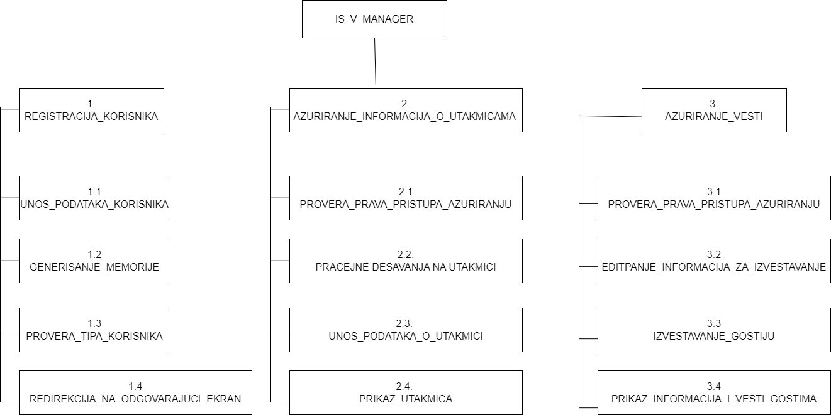

Slika 1 Stablo aktivnosti